Pressemitteilung
RIGK schließt Recyclingkreislauf für Kunststoffe: Übernahme von Hannawald Plastik GmbH
Wiesbaden, November 2023 - Die RIGK GmbH hat die Übernahme der Hannawald Plastik GmbH, Bingen am Rhein, erfolgreich abgeschlossen. Zuvor war dieses auf die Sortierung und Veredelung von Verpackungsmaterialien aus PE (Polyethylen) und PP (Polypropylen) spezialisierte Unternehmen ein über viele Jahre bewährter Entsorgungsdienstleister der RIGK, die mit diesem Schritt ihr anhaltendes Engagement für eine nachhaltige Kreislaufführung von Kunststoffen und die Ressourcenschonung stärkt.
Mit der Übernahme von Hannawald und dem anstehenden Ruhestand von Albrecht Keiper, der das Unternehmen von Grund auf mitaufgebaut, maßgeblich geprägt und bisher gemeinsam mit Harald Sauer geführt hatte, erfolgt eine Neuordnung der Führungsebene. Ab sofort leiten Harald Sauer, bereits seit 2012 Teil der Geschäftsführung von Hannawald, und Jan Bauer, Geschäftsführer von RIGK, das Unternehmen gemeinsam. RIGK dankt Herrn Keiper für seinen wertvollen Beitrag zur erfolgreichen Entwicklung der Hannawald Plastik GmbH und wünscht ihm alles Gute für den Ruhestand.
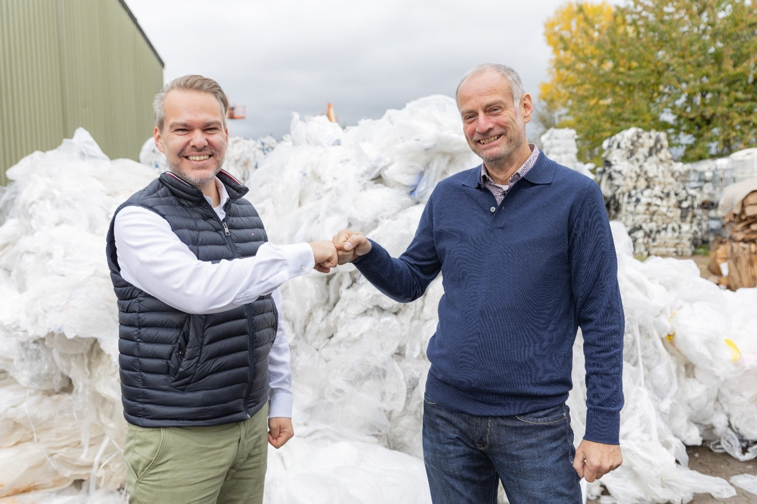
Jan Bauer und Harald Sauer, die neue Geschäftsführung der Hannawald Plastik GmbH, vor Ort auf dem Betriebsgelände des Unternehmens in Bingen am Rhein. © RIGK
2023 hatte RIGK bereits die Abteilung PlastCert gegründet, die sich auf die Zertifizierung von Recyclingfähigkeit, Recycled Content und Recyclingprozessen sowie die Prüfung von Kunststoffen mit individueller Beratung spezialisiert. Ergänzend zur Etablierung des 2018 als digitaler Marktplatz für Kunststoffrezyklate gegründeten Tochterunternehmens plastship verstärkt RIGK nun mit der Übernahme der Hannawald Plastik GmbH ihr Engagement in sämtlichen Phasen des Recycling-Kreislaufs.
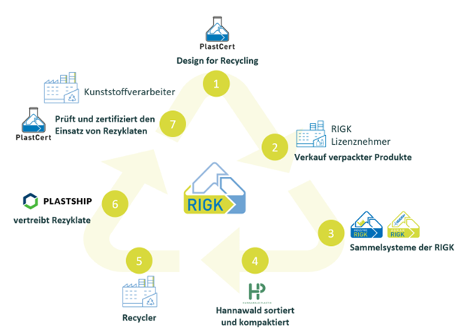
Die Präsenz in der gesamten Wertschöpfungskette des Kunststoffrecyclings, von der Packmittel-Lizenzierung über die Sammlung und Verarbeitung von Rohstoffen bis hin zur Vermarktung von Rezyklaten, ist ein weiterer Schritt hin zu mehr Kreislaufwirtschaft.
Dazu Bauer: „Die fundierte Expertise und langjährige Erfahrung von Hannawald bei der Sortierung und Veredelung von Packmitteln ermöglicht es, die Qualität der über RIGK zurückgenommen und ins Recycling geführten Rohstoffe sowie den daraus entstehenden Rezyklaten für neue Kunststoffprodukte weiter zu steigern. Die Partnerschaft erlaubt eine maßgeschneiderte Herstellung von Rezyklaten, die bereits in den frühen Phasen der Sammlung, Sortierung und Veredelung der Kunststoffprodukte auf die spezifischen Anforderungen der Endprodukte zugeschnitten werden kann. Dies trägt insgesamt zu einem effizienteren und qualitativ hochwertigen Recycling-Prozess bei.“
Weitere Informationen zur Hannawald Plastik GmbH finden Sie hier.
Über RIGK:
Als zertifizierter Fachbetrieb für den Betrieb von Sammelsystemen zur Rücknahme und Verwertung von industriellen und gewerblichen Verpackungen und Kunststoffen organisiert die 1992 gegründete RIGK GmbH die Rücknahme von gebrauchten, leeren Verpackungen und Kunststoffen und sorgt für deren sichere und nachhaltige Verwertung. Darüber hinaus berät das Unternehmen bei der Entwicklung individueller Verwertungs- und Recyclinglösungen auf nationaler und internationaler Ebene. International ist RIGK zudem in Rumänien vertreten (www.rigk.ro) und führt dort ebenfalls die Rücknahme und Verwertung gebrauchter Verpackungen und Kunststoffe durch. Seit dem Jahr 2023 bietet RIGK über die Abteilung PlastCert zusätzlich Zertifizierungen von Recyclingfähigkeit und Recycled Content sowie die Prüfung von Rezyklaten und individuelle Beratung an. Damit treibt das Wiesbadener Unternehmen das Recycling und den nachhaltigen Einsatz von Kunststoffen und Verpackungen im Sinne des Kreislaufwirtschaft-Gedankens voran und stärkt ihn nachhaltig. Die Gesellschafter der RIGK GmbH sind namhafte Hersteller von Kunststoffen und Verpackungen. Seit 2006 ist die RIGK GmbH Mitglied der EPRO und hat dort die Arbeitsgruppe zur Verwertung von landwirtschaftlichen Kunststoffabfällen gegründet. RIGK ist Gastgeber des Internationalen Recyclingforums in Wiesbaden und Gesellschafter von plastship, dem Betreiber der Online-Plattform zur Erschließung neuer Märkte und Distributor für recycelten Kunststoff.

Über Hannawald:
Seit 1984 ist die Hannawald Plastik GmbH auf das Recycling von PE- und PP-Verpackungsmaterialien spezialisiert, insbesondere auf das Sortieren von Gewerbefolien. Die Firma handelt außerdem mit Altkunststoffen und nimmt Ballenware und lose Materialien in ihrem Lager in Bingen am Rhein entgegen. Im Jahr 2023 wurde die Firma von der RIGK GmbH übernommen und setzt sich gemeinsam mit dieser für nachhaltige Lösungen im Kunststoffbereich ein.

Kontakt RIGK / Hannawald:  Harald Sauer  Geschäftsführer Hannawald Plastik GmbH  +49 6721 10334  hannawaldplastikgmbh(at)t-online.de  Jan Bauer  Geschäftsführer RIGK GmbH / Hannawald Plastik GmbH  +49 611 308600-16  bauer(at)rigk.de | Redaktioneller Kontakt, Belegexemplare:  Konsens PR GmbH & Co. KG  Dr.-Ing. Jörg Wolters  Hans-Böckler-Straße 20  D-63811 Stockstadt am Main  Tel.: +49 (0) 60 27 99005-13  mail@konsens.de; www.konsens.de
Sie finden diese Presseinformation als docx-Datei sowie die Bilder in druckfähiger Auflösung zum Herunterladen unter www.rigk.de/wissenswert/presse

